ПЛАН-ГРАФИК
закупок товаров, работ, услуг на 2021 финансовый год и на плановый период 2022 и 2023 годов
1. Информация о заказчике:
Коды
7022014419
702201001
75404
14
69604440101
383
Наименование заказчика | МУНИЦИПАЛЬНОЕ КАЗЁННОЕ УЧРЕЖДЕНИЕ "АДМИНИСТРАЦИЯ НОВОНИКОЛЬСКОГО  СЕЛЬСКОГО ПОСЕЛЕНИЯ" | КПП
Наименование бюджетного, автономного учреждения, государственного, муниципального унитарного предприятия, иного юридического лица, которому | ИНН

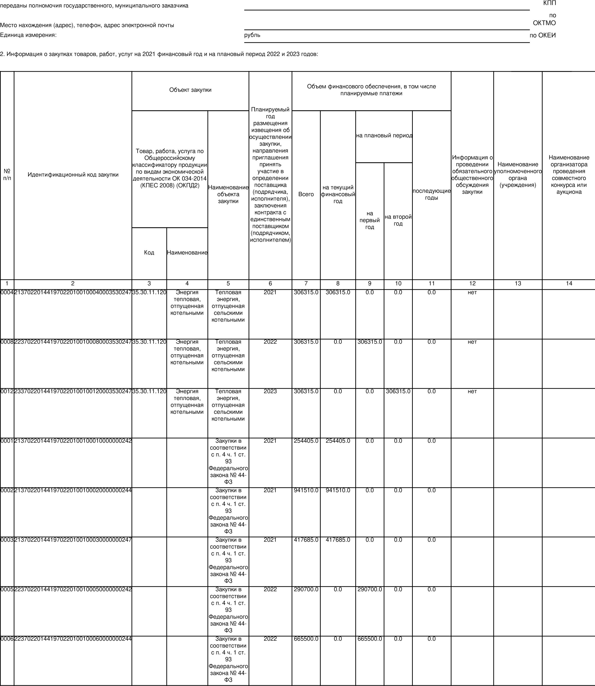
ИНН
Организационно-правовая форма
Муниципальные казенные учреждения
по
ОКОПФ
Муниципальная собственность
по
ОКФС
Российская Федерация, 636766, Томская обл, Александровский р-н, Новоникольское с, Школьный, 3,
7-38255-41125
, nikbuch@mail.ru
по
ОКТМО
Форма собственности
Место нахождения (адрес), телефон, адрес электронной почты
